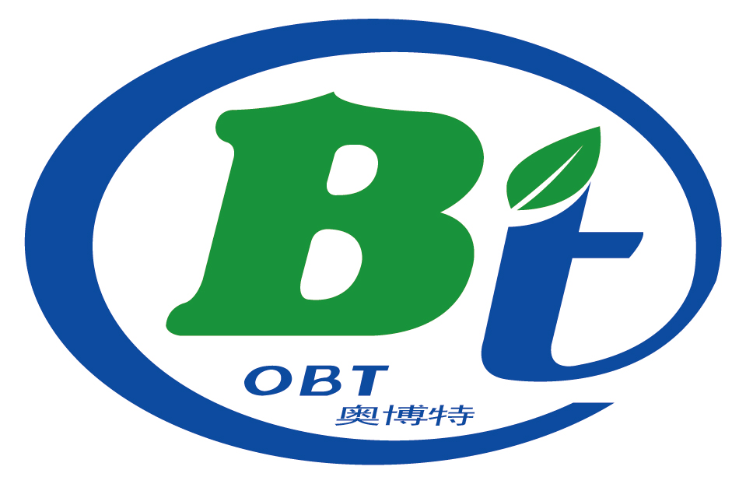

有机产品再认证调查表
(食用菌栽培)

申请单位（盖章）：

法人/负责人（签字）：

申请日期： 年 月 日

贵州奥博特认证有限公司
地址：贵州省贵阳国家高新区长岭南路31号国家数字内容产业园5楼
邮编：550081 电话：0851-87102226 传真：0851-87102229

注 意 事 项

- 本表仅适用于食用菌收获及其简单处理产品。对于收获后需进行加工的产品（以生产许可证为准），应同时填写“加工”类别《有机产品再认证调查表》。
- 本表无法人（负责人、内检员）签字和单位盖章均视为无效。
- 本表涂改后无确认章（或签字）无效。
- 本表应打印或用钢笔、签字笔填写，字迹工整、清晰。如无某项目内容时应划“/”表示，若因故无法填写时，应注明原因。
- 填报数据一律用阿拉伯数字，文字说明一律用汉字。
第一部分 基本情况
1、基地名称与地址
1.1生产单元（基地）地址是否变更？□是 □否
如是，请填写新的生产单元（基地）地址：
1.2生产基地范围是否变更？□是 □否
如是，请详细描述变更情况或提供相关文件：
1.3生产基地周围是否新增污染源？□是 □否
如是，请详细描述新增污染源类型及污染程度：
1.4基质、生产用水监（检）测报告是否有效（证书有效期截止日24个月内）？□是 □否
如否,请立即进行环境监测。
1.5生产组织模式是否变更？□是 □否
如是，请描述新的生产组织模式：
□公司 □合作社 □公司+农户 □合作社+农户 □其他，描述：
如实际生产涉及农户，请填写农户数：
1.6生产类型是否变更？□是 □否
如是，请选择新的生产类型：□设施栽培 □大田覆土栽培 □露天栽培 □其他
2、质量管理文件
序号 | 项目 | 是/否修订 | 如修订请提供新版本
1 | 质量管理手册 | □是 □否
2 | 有机生产操作规程 | □是 □否
3、上年度认证不符合项及整改情况（附整改情况相关材料证明） □不涉及
不符合项描述 | 整改完成情况 |  |  | 整改措施
不符合项描述 | 已完成 | 基本完成 | 未整改 | 整改措施
4、生产单元内其他情况
4.1除申报产品外，同一生产单元内是否还有其它按有机方式生产但不申请认证的品种？□是 □否 如是，请填写食用菌名称：
4.2除申报产品外，同一生产单元内是否还有非有机方式栽培的食用菌？
□是 □否 如是，填写这些食用菌的名称：
第二部分 食用菌栽培管理
1、食用菌栽培区基本情况
1.1 栽培环境：□厂房 □田中 □林间 □山上 □其它
1.2 栽培方式：□基质栽培 □覆土栽培 □段木栽培 □其它
1.3食用菌栽培区是否临近常规农田？□是 □否
如是，是否设置了缓冲带或物理屏障，以避免周边禁用物质的影响？□是 □否
如是，请描述具体措施：
1.4 栽培用水来源：□井水 □河水 □湖水 □池塘水 □山泉 □自来水 □其它
1.5 段木栽培方式中，木料和接种位是否使用涂料？□是 □否 如是，具体名称为：
2、菌种
菌种名称 | 菌种来源 |  | 菌种属性 |  | 接种时间 | 是否转基因或经禁用物质处理
菌种名称 | 自留 | 外购 | 有机 | 常规 | 接种时间 | 是否转基因或经禁用物质处理
3、本年度栽培统计
基地名称 | 场地编号 | 栽培品种 | 栽培时间 | 收获时间 | 预计产量（吨）
4、本年度栽培基质使用情况
栽培品种 | 栽培量 | 单位  重量 | 基质各成分及比例 |  | 各成分  数量（吨） | 属性（有机/天然/常规） | 来源
栽培品种 | 栽培量 | 单位  重量 | 基质成分 | 比例（%） | 各成分  数量（吨） | 属性（有机/天然/常规） | 来源
5、卫生管理
场地编号 | 栽培品种 | 栽培基质灭菌及其他处理方法 | 培养场地的清洁消毒  方法 | 清洁消毒是否在栽培期间
6、本年度病虫害及杂菌控制
场地编号 | 栽培品种 | 发生病虫害名称 | 防治方法与使用药物名称 | 使用药物数量 | 防治时间
第三部分 收获、包装等处理
（本部分仅适用于食用菌收获及其简单处理产品。对于收获后需进行加工的产品（以SC证为准），应同时填写“加工”类别《有机产品再认证调查表》。）
1、 收获后处理
1.1 请选择收获方式：□机械 □人工
1.2 请选择收获后处理措施：□清洁 □分拣 □切割 □保鲜 □干燥 □其他，请描述：
1.3 用于处理有机食用菌的设备是否也被用于处理非有机产品？□是 □否
1.4 是否对设备器具进行清洁或消毒？□是 □否 如是，请列出清洁或消毒剂的名称：
1.5产品收获后处理过程中防治有害生物的物质及措施：
2、包装、贮藏和运输
2.1包装
产品是否包装？□是 □否 如是，请说明包装材料：
包装物或容器是否接触过禁用物质？□是 □否 如是，请描述物质名称：
包装过程中是否使用填充物质？□是 □否 如是，请描述物质名称：
2.2 产品储藏 □不涉及
仓库名称 | 储藏地点 |  | 储藏能力（吨）
仓库名称 | 场内 | 场外 | 储藏能力（吨）
2.3 请说明对仓库采取何种有害生物控制措施：
是否使用熏蒸剂？□是 □否 如是，请描述具体名称：
2.4 产品运输是否有专用运输工具？□是 □否 □不涉及
如否，请描述清洁措施及避免常规产品混杂或禁用物质污染措施：
第四部分 标识与销售
1、 标识 □不涉及
1.1包装上是否宣称该产品为“有机”？
□是 □否
1.2是否已经或计划在获证产品或者产品的最小销售包装上加施有机认证标志、有机码？
□是 □否
如是，请选择加施的方式：□购买使用有机产品防伪标签 □ 申请自行印制
1.3 上年度有机防伪标签订购量？ 使用数量：
2、 销售 □不涉及
在产品销售时采取何种措施保证有机产品的完整性和可追溯性：
□避免将有机产品与非有机产品混合
□避免将有机产品与禁用物质接触
□建立有机产品的购买、运输、储存、出入库和销售等记录
□其他（请说明）：
第五部分 管理体系
1、文件控制
1.1 提交的质量管理体系文件是否为最新有效版本？ □是 □否
1.2 是否能确保在使用时可获得适用文件的有效版本？ □是 □否
1.3 是否保存了有效的有机生产记录？ □是 □否
2、 资源管理
姓名 | 职务 | 是否了解或熟悉国家有机标准要求
 | 生产管理者 | □不了解 □了解 □熟悉 □掌握
 | 内部检查员 | □不了解 □了解 □熟悉 □掌握
声 明
我在此声明，在我个人的经历、知识和能力范围内，本调查表中所填写并反映的所有生产和经营的情况都是真实的、准确的。我在此认同，后续必要的现场检查（包括抽样检测，查验原始记录及票据）是为了验证符合有机产品标准的需要。同时我也知道，即使本调查内容经审查得到通过，并不意味着申报产品通过了有机产品认证。

负责人（签字）： ； 内检员（签字）：

请将完整的表格和支持文件按下列地址提交给OBT，并保留本调查表和其他支持性文件的副本：

贵州奥博特认证有限公司
地址：贵州省贵阳国家高新区长岭南路31号国家数字内容产业园5楼 邮编：550081
联系电话：0851-87102226 传真：0851-87102229
网址：www.obt-int.com
您希望OBT在什么时间为贵单位提供实地检查认证服务? 日期：

